语文科必修部分试卷
考生注意事项：
⒈本试卷分第Ⅰ卷和第Ⅱ卷，第Ⅰ卷用2B铅笔涂在答题卡上，第Ⅱ卷用黑色钢笔、签字笔在答题卷上作答，不得使用涂改液等；
⒉考试时间150分钟，全卷满分150分；
3．请妥善保管好试卷，老师评讲时用。
第Ⅰ卷 选择题（33分）
二．基础题。本大题7小题，共21分。
1．下列加点词语的字音有误的一项是（3分）
A.倜(tì)傥 侥（jiǎo）幸 窈（yǎo）然 卮（zhī）酒
B.击柝(tuò) 优渥（wò） 逋（pū）慢 赠遗（yí）
C.瞋（chēn）目 鲰(zōu)生 拔擢（zhuó） 汗涔涔(cén )
D.缧绁（léixiè） 封识（zhì） 刀俎（zǔ） 剌（là）谬
2．下列加点词运用准确无误的一项是（3分）
A．今年上半年，中国经济增长放缓，第二季度增长速度只有5.8％，较去年同期下降了2.4个百分点。下半年中国经济是否将触底反弹，专家们对此还有异议。
B．今年“十一”黄金周，我去泰山旅游，在山间小道上，意外地与以前的初中同学刘军强狭路相逢，真是太高兴了。
C．袁隆平院士在两会分组讨论时关于转基因食品的一番演说真是起到了抛砖引玉的作用，引发了在场科学家们的许多好建议。
D．首都新德里的市场平时总是摩肩接踵，来往的人非常多，但甘地遇刺的消息使这里马上变成了空旷之地，大家全都涌向了波拉宫，想见甘地最后一面。
3．下列各句中，没有语病的一句是（3分）
A．在交际活动中，说写者所表达的意义和听读者所理解的意义应当是基本上大体一致的，但又不可能完全一致。
B．对勤俭节约精神的充分肯定，表明以往社会主导文化强调的这一观念仍然得到了当今青少年的高度认可。
C．在当时的贸易中，欧洲国家由于是商品的净输入国，所以他们需要支付金、银等“硬通货”，这促使他们到其他地方掠夺和开采银子。
D．生活在现代社会中的人，每天都必须或多或少地接触报纸、广播、网络、媒体等新闻，否则就会“乃不知有汉，无论魏晋”，当真要闹笑话了。
4．下列句中加点词语按其词类活用类型归类，正确的一项是
①素善留侯张良 ②若阙地及泉，隧而相见 ③常以身翼蔽沛公
④庄公寤生，惊姜氏 ⑤其下平旷，有泉侧出 ⑥火尚足以明也
⑦晞一营大噪，尽甲 ⑧太尉大泣曰：“乃我困汝。” ⑨唐浮图慧褒始舍于其址
A.①④⑥⑧/②⑦⑨/③⑤ B.①⑥/④⑧/②⑦⑨/③⑤
C.①④⑥⑧/②③⑤/⑨/⑦ D.①④⑧⑨/②⑥⑦/③⑤
5．下列按文言文特殊句式类型分类，正确的一项是
①藏之名山，传之其人 ②大王来何操 ③若属皆且为所虏 ④此余之所得也
⑤有志矣，不随以止 ⑥欲呼张良与俱去 ⑦此所以学者不可以不深思而慎取之也
⑧屈原放逐，乃赋《离骚》 ⑨其是之谓乎 ⑩公幸教晞以道 ⑾郑伯克段于鄢
A．①⑥/②⑨/③⑤/④⑦/⑧⑩⑾ B．①⑥/②/③⑧/④⑦⑨/⑤⑩⑾
C．①⑤⑥/②⑨/③⑧/④⑦/⑩⑾ D．①⑤⑥/②/③⑧/④⑦⑨/⑩⑾
6．下列各句中“以”字意义和用法相同的一项组合正确的一项是
①臣以险衅，夙遭闵凶 ②但以刘母日薄西山
③又以刀刺酒瓮 ④公诚以督虞侯命某者，能为公已乱
⑤夫夷以近，则游者众 ⑥以求其思之深而无不在也
⑦举所佩玉玦以示之者三 ⑧寿毕，请以剑舞
⑨教以慎于接物，推贤进士为务 ⑩思垂空文以自见
A．①②/ ③④/ ⑦⑩ B．⑤⑥/ ⑦⑧/ ①⑨
C．②⑥/ ③⑤/ ④⑦ D．⑤⑦/ ③⑥/ ②⑧
7．对下列各句中的“其”分类正确的一项是
①以故其后名之曰“褒禅”。②既其出，则或咎其欲出者。 ③以其乃华山之阳名之也。
④会其怒，不敢献。 ⑤其下平旷，有泉侧出，而记游者甚众。
⑥问其深，则其好游者不能穷也。 ⑦然视其左右，来而记之者已少。
⑧其孰能讥之乎? ⑨而余亦悔其随之而不得极夫游之乐也。
A．③④/①⑤⑥⑨/②/⑦⑧ B．①⑥/③④⑤⑦/②/⑧/⑨
C．①③④/⑤⑥/②/⑦⑧/⑨ D．②④/①③⑤⑥/⑦⑧/⑨

二．本大题8小题，共33分。
阅读下面两个文段，完成8－12题（18分）
（一）
及庄公即位，为之请制。公曰：“制，巖邑也，虢叔死焉。佗邑唯命。”请京，使居之，谓之京城大叔。
祭仲曰：“都城过百雉，国之害也。先王之制，大都不过参国之一，中五之一，小九之一。今京不度，非制也，君将不堪。”公曰：“姜氏欲之，焉辟害？”对曰：“姜氏何厌之有！不如早为之所，无使滋蔓。蔓，难图也，蔓草犹不可除，况君之宠弟乎？”公曰：“多行不义必自毙，子姑待之。”
既而大叔命西鄙、北鄙贰于己。公子吕曰：“国不堪贰，君将若之何？欲与大叔，臣请事之；若弗与，则请除之。无生民心。”公曰：“无庸，将自及。”
大叔又收贰以为己邑，至于廪延。子封曰：“可矣，厚将得众。”公曰：“不义不暱，厚将崩。”
大叔完聚，缮甲兵，具卒乘，将袭郑。夫人将启之。公闻其期，曰：“可矣。”命子封帅车二百乘以伐京。京叛大叔段，段入于鄢，公伐诸鄢。五月辛丑，大叔出奔共。
《郑伯克段于鄢》
8．对下列加点字的解释有误的一项是（３分）
A．都城过百雉，国之害也 都城：封邑的城墙
B．今京不度，非制也 度：合乎法度
C．国不堪贰，君将若之何 堪：承受得住
D．可矣，厚将得众 厚：仁厚
9．下列各项叙述，不符合文意的一项是（３分）
A．本文段略写战争的场面和战争具体经过，详写的是两兄弟矛盾不断激发的过程。
B．郑伯认为制这个地方十分险要，会危及共叔段的安全，所以不愿意给共叔段。
C．姜氏厌恶庄公，宠爱共叔段，并为共叔段争取到了京这个地方作为封邑。
D．祭仲反对姜氏和共叔段的所作所为，庄公表面容忍，心中早有防备。
（二）
臣密言：“臣以险衅，夙遭闵凶。生孩六月，慈父见背；行年四岁，舅夺母志。祖母刘悯臣孤弱，躬亲抚养。臣少多疾病，九岁不行。零丁孤苦，至于成立，既无叔伯，终鲜兄弟，门衰祚薄，晚有儿息。外无期功强近之亲，内无应门五尺之僮。茕茕独立，形影相吊。而刘夙婴疾病，常在床蓐；臣侍汤药，未尝废离。
逮奉圣朝，沐浴清化。前太守臣逵察臣孝廉，后刺史臣荣举臣秀才。臣以供养无主，辞不赴命。诏书特下，拜臣郎中。寻蒙国恩，除臣洗马。猥以微贱，当侍东宫，非臣陨首所能上报。臣具以表闻，辞不就职。诏书切峻，责臣逋慢。郡县逼迫，催臣上道；州司临门，急于星火。臣欲奉诏奔驰，则刘病日笃；欲苟顺私情，则告诉不许。臣之进退，实为狼狈。
（李密《陈情表》）
10．对下列句中加点词的解析，不正确的一项是（3分）
A、臣以险衅，夙遭闵凶。 险衅：指命运不好
B、生孩六月，慈父见背。 见背：背弃我
C、皇天后土实所共鉴 鉴：借鉴
D、门衰祚薄 ，晚有儿息。 薄：浅薄
11．下列加点词语古今意义相同相近的一项是（3分）
A．臣少多疾病，九岁不行 B．欲苟顺私情，则告诉不许
C．州司临门，急于星火 D．猥以微贱，当侍东宫

第Ⅰ卷 选择题（ 分）
12．用现代汉语翻译下列两个句子。（每句3分，共6分）
（1）姜氏何厌之有！不如早为之所，无使滋蔓。

（2）诏书特下，拜臣郎中。寻蒙国恩，除臣洗马。

13．阅读下面的语段，为画横线的句子断句。（３分）
曾子之妻之市，其子随之而泣。其母曰：“女还，顾反，为女杀彘。”妻适市来，曾子欲捕彘杀之。妻止之曰：“ 特与婴儿戏耳。”曾子曰：“ 婴儿非与戏也婴儿非有知也待父母而学者也听父母之教今子欺之是教子欺也母欺子子而不信其母非以成教也。”遂烹彘也。（《韩非子》）

14．阅读下面这首诗歌，完成后面的题目。（6分）
石头城 刘禹锡
山围故国周遭在， 潮打空城寂寞回。
淮水东边旧时月， 夜深还过女墙来。
（1）全诗句句写景，但无不饱含作者情感。试从情景交融的角度来鉴赏这首诗前两句。（3分）

（2）有人认为诗的关键字眼是“旧”，也有人认为是“还”，你的意见呢？请说明理由。（3分）

15．根据课文内容，完成默写。（任选3题，共6分。多写只参考前3题。）
（1）且臣亡国贱俘，至微至陋， ， 。 《陈情表》
（2） ，不随以止也， ，亦不能至也。《游褒禅山记》
（3）左丘失明， ； ，《兵法》修列；《报任安书》
（4）楼船夜雪瓜洲渡， 。塞上长城空自许， 。《书愤》

三．现代文阅读（共24分）
（一）阅读下面的文字，完成16－19题。(12分)
人的折旧率
我读一篇文章、一本书，抑或一个人，读罢之后总想抽出一两个关键词，这在公文写作中被称为主题词。读罢台湾“第一才子”“最后的贵族”张继高的散文后，我抽出的关键词之一就是：人的折旧率。
什么是人的折旧率？依我们的生活经验来看，这个世上的东西都是会折旧的，所谓旧的不去，新的不来。那么，什么是人的折旧？张先生的回答是：人的资质也是一样，“经久耐用”的人越来越少。在台北冷眼旁观，人的折旧率比什么都高。可见张先生所谓人的折旧，是指人的品位、人的情操、人的精神。
人为什么会折旧？张先生分析的原因是，二战以后，一切东西包括文化教育都沦为大量生产化，一切就都拓展了普及面，而降低了水准。人也一样，这不禁使我想起每每外出坐在火车上看到道路两旁不尽的垃圾的情景。有一次，我坐在火车上，看见前方一片浩渺的白花的海洋，我还以为那是一块墓地，走近了才知道，原来是一片果园，果树上披麻戴孝的全是一朵朵白色的塑料袋。张先生的意思是说，现在，人的质地太不牢靠了，他们在成批生产商品的同时，不小心把自己也当作原料投入了生产，他们在追求所谓消费文明的时候，不小心把自己也给消费了。但是我想，这事还不仅仅发生在二战以后，也不仅仅发生在台北，“冷眼旁观”，自从有了人以后，这事就在发生；而且一切有人的地方，这事都在发生。
不是吗？古往今来，有多少东贤西哲不在思考着人的心灵，甚至穷经皓首，思考着人类的道德与灵魂？道、仁、礼、契约、博爱、上帝，这一杆杆秤、一台台天平，无不是用来称量人的精神，无不是在想方设法抵御人的折旧。《增广贤文》云“逢人且说三分话，未可全抛一片心”是中国古人对人的折旧的具体防范措施之一。看来，人的折旧率，古已有之，现在更盛。或可说，人的折旧率与生俱来，早就埋下了种子；因为人要生存，就不得不用心。用心正，则愈发光明；用心不正，则折旧灵魂，甚至杀戮灵魂。不信，你可睁眼看看你身边的兄弟朋友，说不定就有一二个可以作为折旧的例证。
那么，那些永垂不朽的灵魂，他们是如何保鲜的呢？张氏也有高论。“声音不是音乐”。这就是说，人不一定是人。“藏在声音里的感情、意境才是音乐”。深入人心的崇高、精致才是人。镶在马桶上的黄金宝石，是一种昂贵的堕落。物质的丰富，消费的文明，目的不在于人的折旧；而恰恰在于人们在富足之后，有过见识之后，被某种“博大”观照过之后，以那些不曾折旧的灵魂为典范，对自己的精神境界实施可能还有些残酷的提升。
是的，人不可能不折旧，但我们应该考究的是人的灵魂的质地。一种真实的文物，历尽岁月的沧桑，愈发光彩流溢。一部《红楼梦》，随着时世的变迁，愈发昭示着人间真理。一位真正的伟人，不管风吹浪打，永远像泰山和星斗一般巍然屹立，令人景仰。写到这里，我又想起一篇小文的题目，叫“擦亮自己的名字”。其实，面对现代文明，面对网上世界，面对昂贵的堕落，我们不必怀着被丢弃的恐惧，也不必怀着贫穷的丑陋，我们完全可以变恐惧和丑陋为压力，去竭力擦亮自己的名字，刷新自己的人生，也许这样也是一种痛苦，但痛苦值得痛苦的痛苦。我们才会有效地抵御人的折旧率。
（原载《武汉晚报》）
16、依照本文作者对人的折旧原因的理解，下面概括不准确的一项是。（3分）
A．现代社会是一个工业化、批量生产的社会，文化教育得到了普及，但教育的知识水准却降低了，文凭贬值了。
B．人的质地本来就不太牢靠，即人心中的善良、道德其实是很脆弱的，如果不“残酷”地磨砺自己的灵魂，折旧就无法避免。
C．在商品经济时代，人们把自己也当成了商品；人们在享受现代物质文明消费的同时，把自己也给消费掉了。
D．在生存的竞争中，大多数人怀着贫穷的丑陋，而受到利益的诱惑，用心不正，居心不良。
17．下面是对本文论述语言的一些诠释，其中与本文的观点不相吻合的一项是（3分）
A．“折旧”这个词在本文中有两层意思，一指生命的自然衰老，一指人的品位、精神的堕落。
B．“把自己也当作原料”意思是说现代人在工作时投入了自己的知识与能力，即利用自己曾受到的教育使工作效率得到提高。
C． “把自己也给消费了”意思是我们在享受物质的丰富的同时，也丢失了本属于人的善良、情操等。
D． “擦亮自己的名字”，意思是随时拷问自己的灵魂，提升自己做人的境界，使自己变得崇高、精致。
18．对“镶在马桶上的黄金宝石，是一种昂贵的堕落”一句，你是怎样理解的？（3分）
答：
19．试结合全文内容，请你在后面续写一段话，表达你对“人的折旧率”这个命题的正确、完整的理解。（3分）
在现实的诱惑或磨难中，

（二）阅读下面这篇调查报告，结合所学知识，完成20—22题。（12分）
现 状 与 前 景
——我国动漫产业发展评估报告（节选）
近年来，我国经济高速崛起，也带动了包括动漫在内的文化产业的复苏。一批具有民族风格和时代特点的新漫画期刊、图书和漫画家快速成长，《漫画世界》、《漫友》等杂志受到广大读者的欢迎，漫画版《水浒传》与《西游记》陆续在国外出版，新老漫画作品走出国门赢得市场。但是，中国动漫产业的发展还没有出现根本改观，用5至10年时间跻身世界动漫大国和强国行列的目标依然任重道远。
从《中华传统美德》、《蓝猫系列》的说教到《天上掉下个猪八戒》、《天眼》的消遣，中国动画多是针对“小孩子”,动漫制作人对于动漫的定义是：低龄儿童观看。大部分动漫制作和播出企业并没有抓住国际上动漫产业成人化的趋势所带来的产业机遇，而把成人排除在消费目标之外，缺乏市场意识，极大地制约了本土动漫产业的发展。从十年前的《熊猫家族》到十年后的《红猫蓝兔》，中国动画也始终无法跳出“动物拟人化”的主角偏向，动画内容肤浅、幼稚。在我国能称得起动漫偶像的几乎找不到。而日本早期用十年的时间从《西游记》发展到《铁臂阿童木》，后者更是日本动漫界的经典。漫画教父手冢治虫借助这部作品，利用独特的想象，表达了自身对于战争、人性和生命独到的见解，更使得日本国民意识到动漫并不是小儿科的作业，其可表达的、可包含的思想和精神可以等同于一本好书，甚至可以超越名著。
正由于中国抱着“动漫幼稚”的观点，国内的动画即使做得再好也很少有青少年的追捧偶像，导致了许多爱好者转而关注国外动漫产品。据最近一项调查，目前有62.4％的受调查者表示喜欢看美国的动画片，其次是日本的，占45.9％，喜欢看国产动画片的只有14.2％，而且81.9%的观众认为国产动画片没有想象力、缺乏创意。
漫画是动画创作的资源，好作品都是先出漫画再拍成动画的，不论在美国、在日本，都是遵循这样的规律。而我国只注重扶植动画片，不够重视与动画产业协调发展的漫画产业。据统计，目前我国的动漫产业人才不到1万人，只及韩国的1/3,职业漫画人仅有100多人。而堪称全球动画业最成功典范的美国迪斯尼公司，员工有12万。在日本，仅职业漫画家就有3000多人，其他插画家、自由漫画家也数以万计。我国影视、游戏动漫人才总需求量分别达到15万人和10万人左右，而现在中国拥有的动漫人才，还不及这一缺口的1/10。
最近几年，我国有不少大学都设立了动画专业，开办了涉及动漫专业的院系，一些学校还相继开设了手机动画、Flash动画制作等新兴课目，但培养出来的人才和实际工作中需要的人才还有距离。而且很多动画院系和培训机构更多地重视绘画和电脑技能的培训，而相对忽视人文底蕴、艺术修养的培养。动漫制作需要懂得从编剧、导演到分镜头的绘制的综合性高端人才，既有原创能力又懂绘制技术的人才很少，影响动漫质量。有数据表明,从什么都没有开始培养一个成熟的漫画助理需要3年时间；培养一个成熟的漫画家最少要有5年时间；培养一个成熟的漫画企划需要10年时间；培养一个成熟的动画原画师要5年，动作师要5年；而一个动画导演更是需要10年的时间。
我国有超过3．5亿的青少年动漫读者和观众，是全球最大的动漫消费市场，发展潜力巨大。仅到2008年底，中国年动漫节目需求量为180万分钟，而目前播出的国内动漫作品每年只有2万分钟，不足实际播出量28万分钟的1/10，动漫作品大量依赖进口，国产动漫有极其广阔的市场空间。
为了推动中国动漫产业的发展，国家最近又出台了一系列扶持政策。前不久，国家广播电影电视总局发布《关于加强电视动画片播出管理的通知》，通知规定，自2008年5月1日起，全国各级电视台所有频道不得播出的境外动画片、介绍境外动画片的资讯节目以及展示境外动画片的栏目的时段，由原来的17：00－20：00延长至17：00-21：00。这意味着更多的国产动画片和国产动画栏目将可以在黄金时段播出，这一举措对于我国动漫产业来说，堪称打造国产动画“黄金档”的现实机遇。
（《人民日报》2012.8.12，有删改）
20. 作者认为，我国动漫产业的发展还没有出现根本改观，这样说的依据是什么？（4分）

21. 分析文中划线句子“有数据表明……10年的时间”的表达效果。(4分)

22.联系全文，你认为本文为我国动漫产业的发展提供了哪些有价值的参考？（4分）

四．语言运用与表达（12分）
23．提取下面一段话的主要信息，写出四个关键词。（4分）
亚健康是介于健康与疾病之间的一种状态，亚健康如不加重视，就会发展成疾病。预防和消除亚健康，是世界卫生组织21世纪一项预防性的健康策略。中学生正处于身心发展的关键时期，一方面因身体迅速发育，对因此而引起的形态和机能变化不了解，产生疑惑和恐惧；另一方面，长期处于满负荷、持续不断的学习状态，学习负担过重，睡眠不足，过度疲劳，营养不当，造成亚健康状况。每位教育工作者都应采取适当对策，帮助学生从亚健康状态转向健康状态。
四个关键词：
24．中大附中校园电视台欲开办一个新栏目——《青春大舞台》，目的是为了搭建一个平台，展示学生的个性才艺。请按要求做题。（8分，每小题4分）
（1）请你为这一栏目写一则推介词，要求形式上采用对称句，即字数相等、结构大体一致的两句话，每句话不少于7个字。
推介词：___________________________________________________________________
（2）假如让你担任该栏目主持人，请你为该栏目主持设计一段热情洋溢的开头语，要求：语言简洁而有文采，字数在60至90字之间。
开头语：__________________________________________________________________

五．作文（60分）
阅读下面的文字，根据要求完成作文。
乔布斯在2005年斯坦福大学毕业典礼上讲到：“当你在向前展望的时候，你不可能将这些片断串连起来；你只能在回顾的时候将点点滴滴串连起来。所以你必须相信这些片断会在你未来的某一天串连起来。你必须要相信某些东西：你的勇气、目的、生命、因缘。这个过程从来没有令我失望，只是让我的生命更加地与众不同而已。”
乔布斯的话能否给你什么启发，联系《游褒禅山记》王安石的游历和体会，在你看来，生命中要相信的“某些东西”是什么？请将以下题目补充完整，并以此为文题，写一篇不少于800字的议论文。
题目：我们必须相信

高二学业水平测试 语文 科答题卷

题 号 | 选择题 | 古诗文 | 现代文 | 语用题 | 作文 | 总分
得 分
以下为选择题答题区
题号 | 1 | 2 | 3 | 4 | 5 | 6 | 7 | 8 | 9 | 10 | 11 | 16 | 17
答案

以下为非选择题答题区，必须用黑色字迹的签字笔或钢笔在指定的区域内作答，否则答案无效。
二．古诗文阅读部分
12．翻译：（每句3分）
（1）

（2）
13．断句：（3分）
婴儿非与戏也婴儿非有知也待父母而学者也听父母之教今子欺之是教子欺也母欺子子而不信其母非以成教也
14．诗歌欣赏（6分）
（1）

（2）

中大附中2007－2008学年上学期期中考试
________科 答 题 卷
题 号 | 一 | 二 | 三 | 四 |  |  |  | 总分
 |  |  |  | 18 | 19 | 20 |  | 总分
得 分
评卷人
一. 题( 分)
得分
评卷人

二. 题( 分)
得分
评卷人

15．默写（任选3句，共6分）

三．现代文阅读题
18．

19．

20．

21．

22．

四．语言表达题
23．（4分）
24．（1）（4分）

（2）（4分）

参考答案
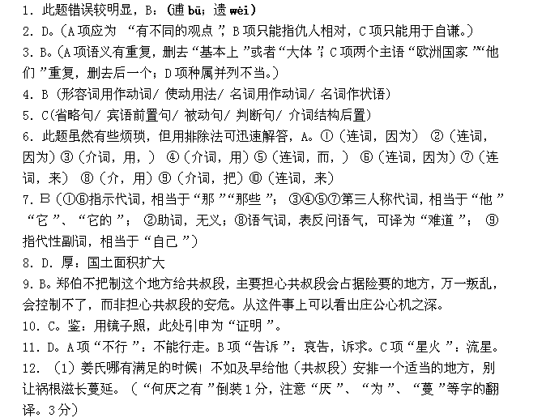（2）朝廷又特地颁下诏书，任命我为郎中，不久又蒙受国家恩命，任命我为洗马。（“特”1分，“拜”“除”1分，“寻”1分）
13．断句：婴儿非与戏也/婴儿非有知也/待父母而学者也/听父母之教/今子欺之/是教子欺也/母欺子/子而不信其母/非以成教也。（每错两处扣1分，共3分）
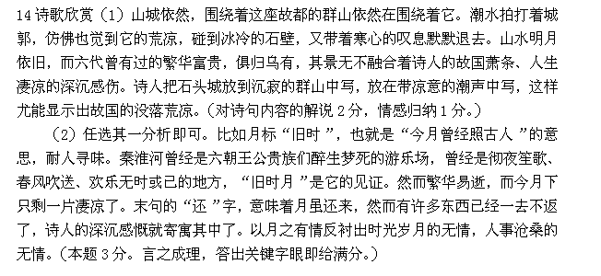15．默写积累题。（1）过蒙拔擢，宠命优渥
（2）有志与力，至于幽暗昏惑而无物以相之
（3）厥有《国语》；孙子膑脚
（4）铁马秋风大散关。 镜中衰鬓已先斑。
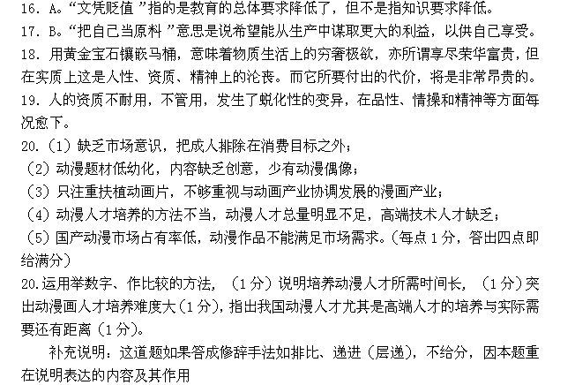21.（1）报告分析了我国目前动漫作品量少质低的现状与原因，有利于动漫产业对症下药解决问题（1分）；
